Terjeszkedő nutria-állományok Délnyugat-Magyarországon
Az idegenhonos, inváziós nutria (Myocastor coypus) terjedő, önfenntartó állományai alakultak ki a Kerka és Kebele vízfolyások, valamint a Mura folyó térségében, ami egyre inkább sürgeti az aktív és rendszeres fellépést a faj terjedésének megállítása érdekében.
2019-2020-tól kezdve országosan megszaporodtak a nutria észlelések, elsősorban az ország északi, valamint középső részén. Irodalmi adatok alapján a nutria Szlovákia és Ausztria felől, a Duna és mellékágai mentén terjeszkedik, ugyanakkor megfigyeléseink azt mutatják, hogy jelenléte és terjedése 2021-től intenzívvé vált az ország délnyugati régiójában is, vagyis Szlovénia és Horvátország irányából is megfigyelhető egy-egy inváziós útvonal.
Zala vármegyében 2016-ban észlelték a nutria első példányát a Balaton-felvidéki Nemzeti Park Igazgatóság munkatársai a Mura folyó felső szakaszánál. Ezt követően 2017-ben került elő újabb példány szintén a Mura mente területéről, de ezek legyengült, majd elpusztult példányok voltak, melyek feltételezhetően a téli táplálékhiány következtében hullottak el. Ezután csak 2021 elején figyeltünk meg ismét három elpusztult példányt a Kerka folyón, valamint a Kerka-Lendva torkolat vidékén. Majd a Határ-patak mellett, egy feltételezhetően új bekerülési útvonalon jelent meg a faj már bizonyítottan szaporodó állománya. 2022-ben új előfordulási helyekről is detektálták a nutriát Igazgatóságunk munkatársai, ami részben a célzott vizsgálatok eredményeként, részben a faj terjedéseként értékelhető, mivel az elmúlt évek enyhe telei is kedveznek a faj túlélésének, állománynövekedésének.
2023-ban megsokszorozódtak az észlelések a Murán, valamint a Kerka folyó alsó szakaszán (részben a kutatottság miatt), a legfrissebb előfordulási adat pedig már a Cserta-patak mellől származik, ami a legkeletibb észlelés a térségben. Ez az adat feltételezi az akár több 10 km-es terjeszkedést a Kerka felől az elmúlt egy-két évben. Adataink alapján – bár a faj gyérítésére, visszaszorítására való törekvések már 2021-2022-től megkezdődtek – a Kerka-mente és a Kebele elnevezésű Natura 2000 területeken bizonyított a faj szaporodó állománya (min. 1-2 család jelenléte), mely hozzávetőlegesen megfelel a szakirodalmi adatoknak (egyedsűrűsége a mérsékelt övi élőhelyeken néhány egyed/ha), de a faj aktivitása alapján akár ennek többszöröse is feltételezhető. A Mura folyó mentén egyelőre néhány kóborló, magányos egyed került csak szem elé, de elmondható, hogy itt volt legsikeresebb az elmúlt években a faj állományszabályozására való törekvés.
2022-ben a Marcal folyó mentén is megfigyeltünk egy elütött példányt, mely a faj első észlelésének tekinthető Veszprém vármegyében. Ez az adat feltételezhetően a Rába, vagy akár a Duna felőli terjeszkedésre enged következtetni.
A nutria agresszív terjedése a Balaton-felvidéki Nemzeti Park Igazgatóság területén a közelmúltban öltött nagyobb méreteket, de az állományok felszámolására még reális esély van. A következő években mind saját, mind a vadgazdálkodási ágazattal való szoros együttműködésben tervezett a faj állományainak felszámolása szelektív vadászati módszerekkel (kilövés, szelektív csapdázás). A hazai helyzet kezelését azonban nehezíti, hogy a vadgazdálkodóknak nem fűződik érdeke az inváziós fajok visszaszorításához (amíg az „csak” természetvédelmi probléma és a gazdálkodás során nem jelentkezik jelentős kártétel), valamint a szomszédos országokból természetes úton szinte folyamatos az utánpótlás.
Felhasznált irodalom:
Nagy G. G. et al. (2020): Az európai uniós jegyzéken szereplő idegenhonos inváziós fajok terjedési útvonalainak magyarországi átfogó elemzése és értékelése, valamint a terjedési útvonalak cselekvési tervei. Fertő-Hanság Nemzeti Park Igazgatóság és Agrárminisztérium Természetmegőrzési Főosztály
Haraszthy L. (szerk.) (2023): Özönállatfajok Magyarországon. Duna-Ipoly Nemzeti Park Igazgatóság, Budapest
Sajtókapcsolat:
- Turbéki Bernadett
- Ökoturisztikai és Környezeti-nevelési Osztály
- +36 87 555 317
- turbekibernadett@bfnp.hu
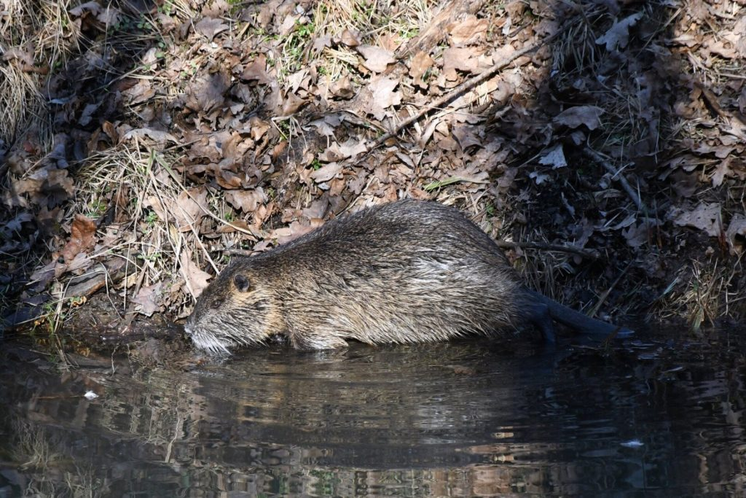 | © Fotó: Právics Márk
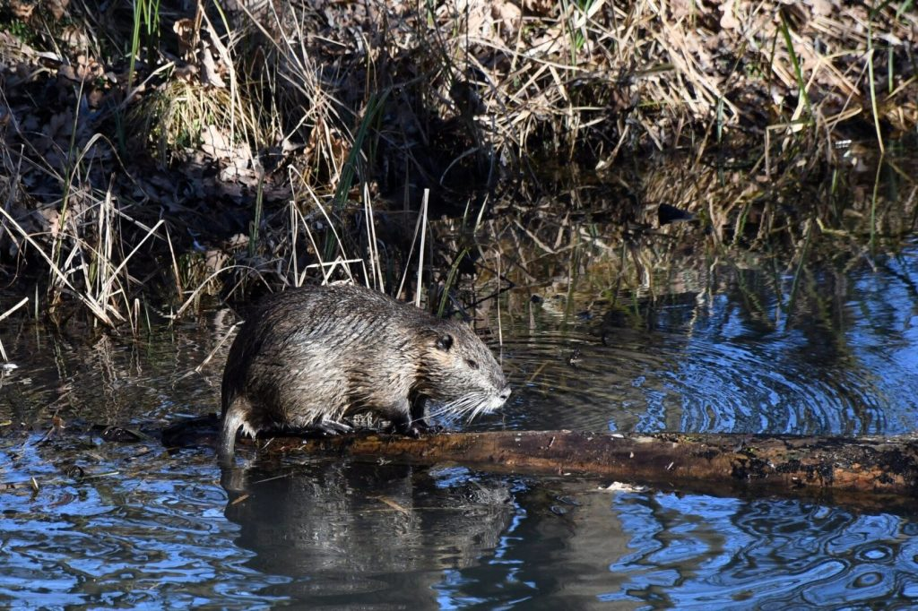 | © Fotó: Právics Márk
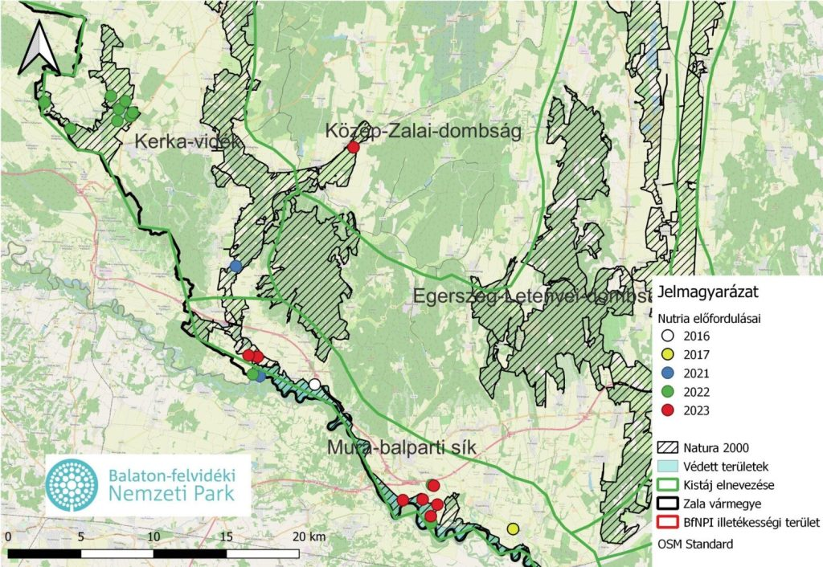 | © Balaton-felvidéki Nemzeti Park
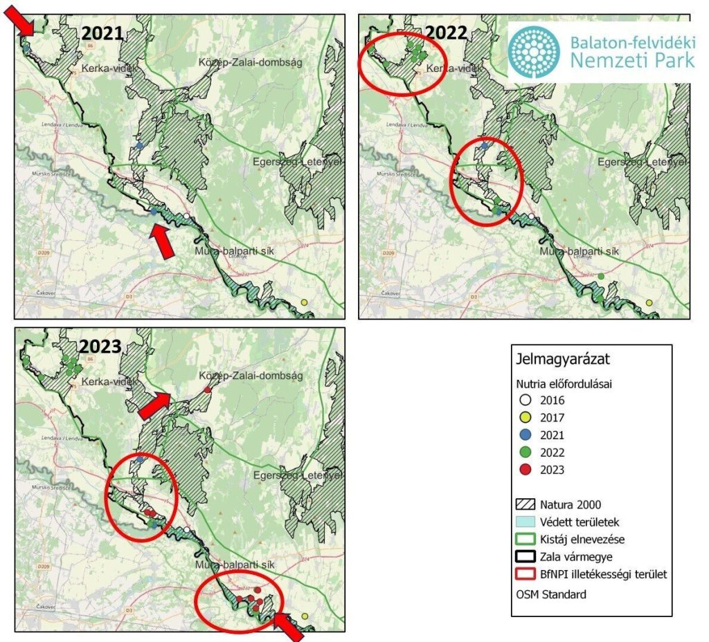 | © Balaton-felvidéki Nemzeti Park
Eredeti tartalom: Balaton-felvidéki Nemzeti Park
Továbbította: Helló Sajtó! Üzleti Sajtószolgálat
Ez a sajtóközlemény a következő linken érhető el:

